Výstava ilustrací Zdeňka Buriana k 100. výročí vzniku republiky ČSR a písemností s fotografiemi k 930. výročí první připomínky obce Břežany I.

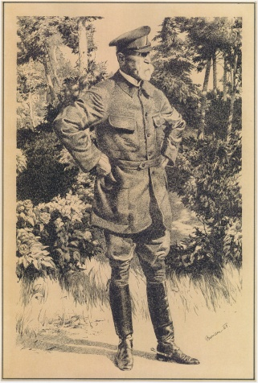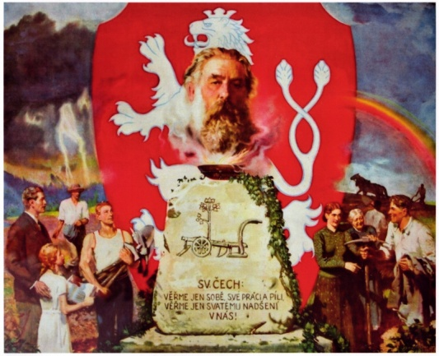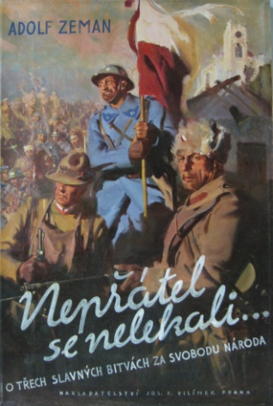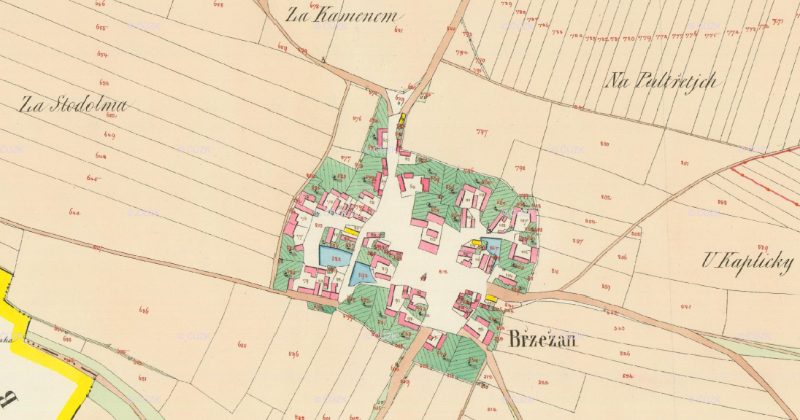
Místo: Obecní úřad Břežany I. (první víkend) a bývalá prodejna-obchod „U Svobodů“.
Doba trvání: 1.9.2018 =Obecní úřad za přítomnosti starosty obce pana Michala Černíka; 2.9.2018 = Obecní úřad za přítomnosti místostarosty obce pana Milana Kloučka; a dále pak v bývalé prodejně „U Svobodů“ každý víkend v průběhu září a října 2018.
Časový rozvrh: sobota a neděle 15:00 – 17:00 hodin (nebo dle dohody s p. Ptáčkem)

